Положение
І Межрегионального фестиваля-конкурса юных пианистов
«Посвящение»
памяти Луизы Климовой
г. Набережные Челны
25 ноября 2017г.
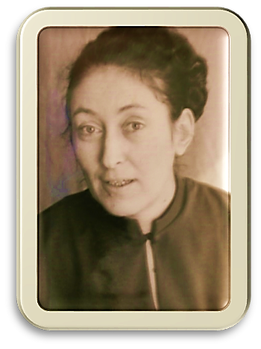
Учредители и организаторы
Управление культуры Исполнительного комитета г. Набережные Челны
ГАПОУ «Набережночелнинский колледж искусств».
МАУДО «Детская музыкальная школа №2»

Цель
Конкурс проводится 25 ноября 2017г. года в Детской музыкальной школе №2 г. Набережные Челны в целях выявления одаренных учащихся, расширения культурных связей и творческого сотрудничества преподавателей. Программа конкурса позволяет участникам проявить себя в разных жанрах и формах музицирования.
І Региональный фестиваль-конкурс юных пианистов, посвящен прекрасному педагогу, Заслуженному работнику культуры РТ Луизе Алексеевне Климовой (1941 - 2007гг.). С творчеством и педагогической деятельностью Луизы Алексеевны связана целая эпоха в истории Набережночелнинского колледжа искусств. Благодаря педагогическому мастерству, ученики Климовой Л.А. достигли высоких профессиональных результатов, воспитана целая плеяда талантливых исполнителей и педагогов, которые, следуя примеру преподавателя, избрали родом своей деятельности музыкальную педагогику и исполнительство, достойно представляющих высочайшее качество музыкального образования не только в нашем городе, но в России.

Номинация
- фортепиано (соло)

Возрастные категории
Первая младшая группа - 6-7 лет
Вторая младшая группа - 8-9 лет
Средняя группа - 10-12 лет
Старшая группа - 13-16 лет

Условия участия
- к участию в І Региональном фестивале-конкурсе юных пианистов «Посвящение» памяти Л. Климовой приглашаются учащиеся детских музыкальных школ г. Набережные Челны и региона;
- участники фестиваля - конкурса во всех возрастных категориях исполняют два разнохарактерных произведения, время звучания композиций не более 10 минут;
- фестиваль - конкурс состоится 25 ноября 2017г.в МАУДО «Детская музыкальная школа №2» (г. Набережные Челны РТ, ул.Железнодорожников,67), заявки на участие принимаются до 11 ноября 2017 года на электронную почту МАУДО г. Набережные Челны «Детская музыкальная школа № 2» dmsh-2.ribin@yandex.ru, согласно прилагаемой форме.

Поощрения и награждения конкурса
Конкурсную программу оценивает независимое жюри, в состав которого приглашаются заслуженные деятели культуры и искусств, профессиональные педагоги РТ.
Победителям конкурса, занявшим 1-е, 2-е и 3-е места в каждой возрастной группе присваивается звание «Лауреат» с вручением диплома. Участникам, занявшим 4-е, 5-е и 6-е места, присуждается звание «Дипломант» с вручением диплома. Преподаватели лауреатов и дипломантов награждаются дипломами. Все участники конкурса награждаются грамотами за участие.

Критерии оценки жюри
Степень владения инструментом, сложность репертуара, соответствие конкурсной программы возрастным особенностям участников, художественная трактовка музыкального произведения.

Финансовые условия участия в фестивале-конкурсе
- Конкурс проводится бесплатно, без организационных взносов, при поддержке МАУК «Камерный оркестр И. Лермана» и ГАПОУ «Набережночелнинский колледж искусств».

Форма заявки на участие

ЗАЯВКА
(на бланке учреждения)
на участие в І Региональном фестивале-конкурсе юных пианистов
«Посвящение» памяти Л.Климовой

Наименование учреждения
(индекс, адрес,
электронный адрес учреждения)
Ф.И. участника
Возрастная категория с указанием даты рождения
Ф.И.О. преподавателя (полностью), звание.
Сотовый телефон
Программа и время звучания каждого произведения | 1.
Программа и время звучания каждого произведения | 2.
Заявки, присланные после указанного срока и оформленные не по требованиям, не рассматриваются. Фактом принятия заявки является ответ - подтверждение.

Оргкомитет конкурса
8 (8552) 30-56-92 – главный специалист управления культуры - Хамитова Лилия Илдусовна
8 (8552) 46-65-10 - директор МАУДО «ДМШ №2» - Рыбин Александр Евгеньевич
8 (8552) 34-12-48 - зам. директора по УВР - Ребрихина Галина Анатольевна
8-960-071-39-00 - Файзуллина Гулуса Чингизовна

